22.1.24
ΑΠΟΛΥΤΟΣ ΠΡΑΚΤΟΡΑΣ
σε Α΄ΤΗΛΕΟΠΤΙΚΗ ΠΡΟΒΟΛΗ-Δευτέρα 22.1.24

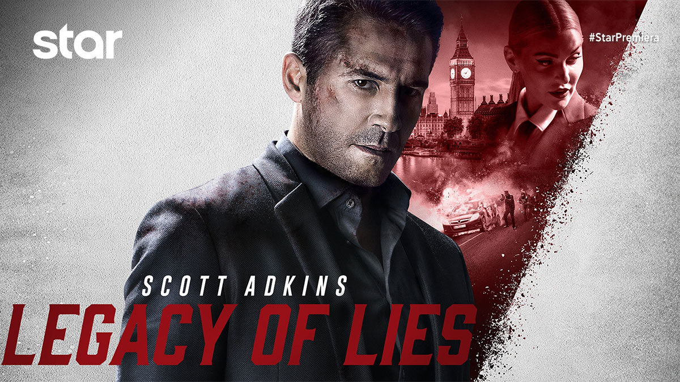

ΑΠΟΛΥΤΟΣ ΠΡΑΚΤΟΡΑΣ (LEGACY OF LIES)
Περιπέτεια, Δευτέρα 22 Ιανουαρίου στις 23:45
σε Α’ Τηλεοπτική Προβολή από το Star

Ένας πρώην πράκτορας του MI6 ρίχνεται πάλι πίσω στον κόσμο της κατασκοπείας και των υψηλών διακυβεύσεων για να αποκαλύψει τη συγκλονιστική αλήθεια για τις επιχειρήσεις, που διεξάγονται από άγνωστες μυστικές υπηρεσίες…

ΣΚΗΝΟΘΕΣΙΑ: Άντριαν Μπολ
ΠΑΙΖΟΥΝ: Σκοτ Άντκινς, Άννα Μπουτκέβιτς, Μάρτιν Μακ Ντούγκαλ

Δείτε το trailer της ταινίας ΑΠΟΛΥΤΟΣ ΠΡΑΚΤΟΡΑΣ (LEGACY OF LIES) εδώ: https://youtu.be/QO2ypA9hOJs

https://www.star.gr/tv/tainies/apolutos-praktoras-legacy-of-lies

Καλή εβδομάδα
Γραφείο Τύπου & Επικοινωνίας

